贵阳市第二人民医院（金阳医院）

皮肤科专业基地简介

一、专业基地基本情况：
贵阳市第二人民医院皮肤科门诊始建于1974年，2002年皮肤科正式成立。2004年起，全国皮肤科四强之一的武汉市第一医院皮肤科对我科进行对口帮扶，该院皮肤科专家长期在我科支边坐诊并查房指导工作，形成了具有自身特色的中西医结合诊疗手段的皮肤病专科协作中心。皮肤科是全国皮肤科专科医师规培基地、贵阳市皮肤病诊疗中心、贵阳市变态反应性疾病诊疗中心，2016年被评为贵阳市重点学科，2019年成为国家卫健委“皮肤性病规范化诊疗门诊”指定单位，2021年成为贵阳市皮肤科质控中心。
二、师资情况：
皮肤科基地有雄厚的师资，除客坐全国皮肤病知名专家、武汉皮肤科专家外，有主任医师5人，副主任医师2人、主治医师8人、住院医师5人，其中皮肤性病学专业博士2人，博士后1人，在读博士3人，硕士11人。具有美容主诊医师资格8人。
三、专业基地特色：
从2014年住院医师规范化培训工作开始，累计招录住培学员27名，除在培学员外，其余全部顺利结业，并在工作岗位上能独立承担住院医师角色。皮肤科是国家首批住院医师规范化培训专业基地。完全满足住院医师规范化培训要求的皮肤病种类要求。在规培期间严格根据培训要求，对学员制定阶梯式的培养计划，使学员熟悉皮肤科理论知识，通过临床实践，训练思维能力，提高诊断与处理水平。
学员薪酬待遇参照国家发放标准，在皮肤科住培基地轮转期间，首次通过执业医师考试能获得激励津贴；除此外，协助或独立承担皮肤科住院医师工作，享受除医院绩效外，科室同时给予的相应激励津贴；并有机会参加国内学术会议，提高对皮肤科学的认知，开拓视野。
欢迎2023级住培学员报考我院！

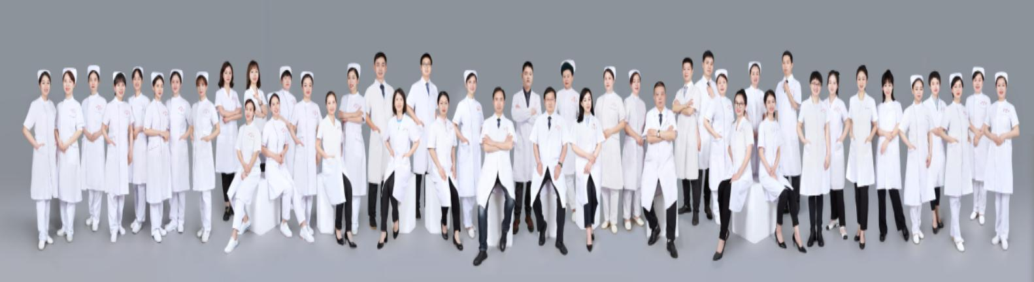
贵阳市第二人民医院 皮肤科专业基地

